CFO Portret

Robert Horvath – Vizionar iamp; ekspert za finansije
Izvršni finansijski direktor u Hödlmayr International GmbH

Nakon što je završio Visoku tehničku školu za mašinstvo, Robert Horvat je studirao na Strukovnoj visokoj školi u Štajerskoj i dobio MBA diplomu na LIMAK Poslovnoj školi. Svoju karijeru je počeo u Porsche AG Stuttgart. To je označilo njegov ulazak u autoindustriju, koja ga od tada prati u razvoju karijere u različitim pozicijama. Od 2006. godine je 14 godina radio za Rübig GmbH, na kraju kao direktor holdinga. Pod njegovim rukovodstvom je grupacija uspela da poveća promet na 70 miliona evra i poveća broj zaposlenih sa 150 na preko 500. Uz jaku usredsređenost na transformaciju, uspeo je da internacionalizuje srednje preduzeće u globalnu grupaciju kompanija osnivanjem novih ogranaka u: Nemačkoj, Slovačkoj, Kini i SAD-u.

Robert Horvat je od jula 2020. godine uneo svoje kompetencije kao Finansijski direktor i član Upravnog odbora u Hödlmayr International GmbH. Pored finansija, kontrole, pravnih pitanja, ljudskih resursa, IT, nabavke i korporativne društvene odgovornosti, on je zadužen i za marketing iamp; komunikaciju.

Robert Horvat živi u partnerskoj zajednici i otac je dva deteta. Svoje slobodno vreme provodi sa svojom porodicom, ili jedri u regatama, skija i bavi se sportovima izdržljivosti. Kao pobornik doživotnog učenja, on svoj horizont širi na putovanjima i uz razne stručne knjige iz oblasti rukovođenja i amp; menadžmenta. Njegov moto: „Idemo jedan korak više – uvek postoji neko rešenje.“

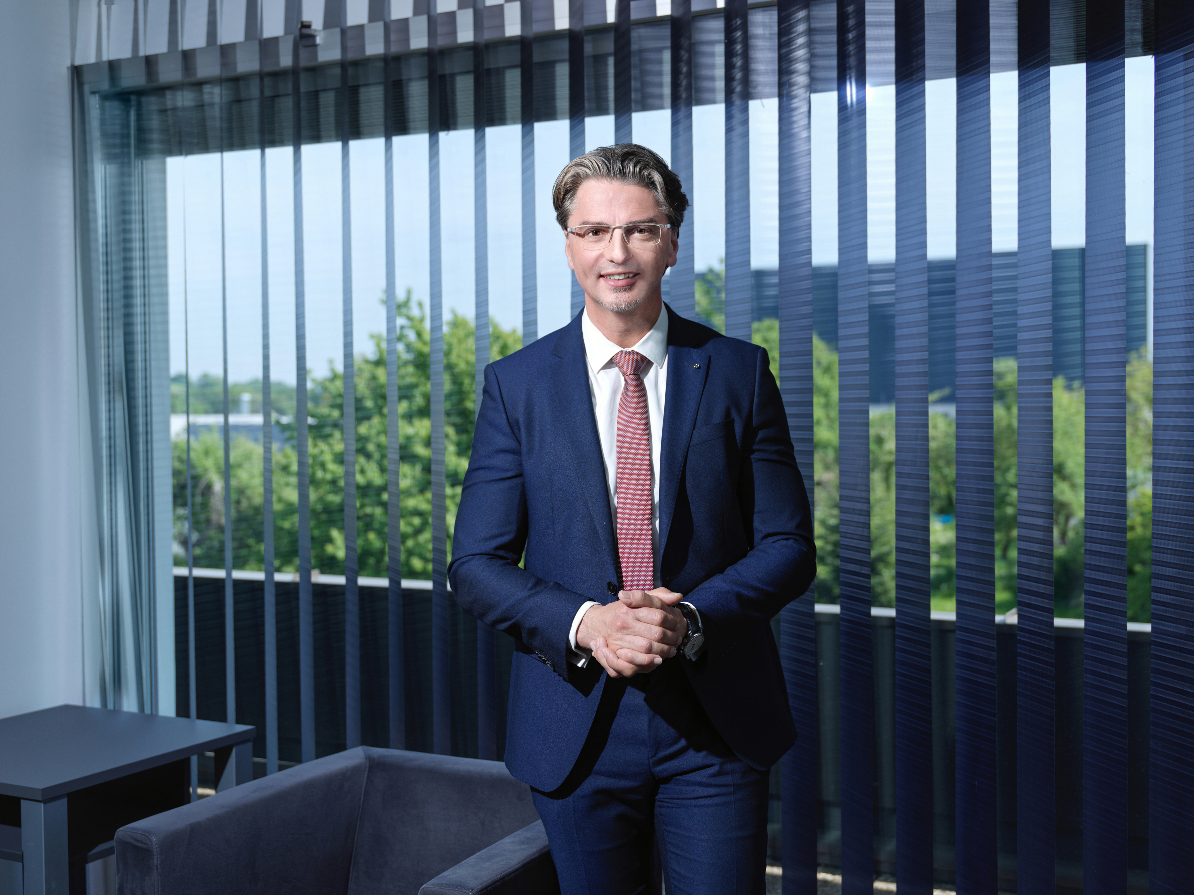

© Hödlmayr International GmbH
Robert Horvath, CFO Hödlmayr International GmbH

